**2. Fundamentos de Git**

1.)

git --version

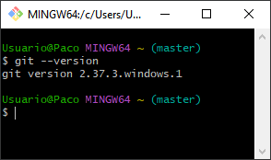

2.)

git config --global user.name "Francisco Javier Molero Aguado"

git config --global user.email paco.molero.movil@gmail.com

git config --global core.editor "'C:/Program Files/Notepad++/notepad++.exe' -multiInst -notabbar -nosession -noPlugin"

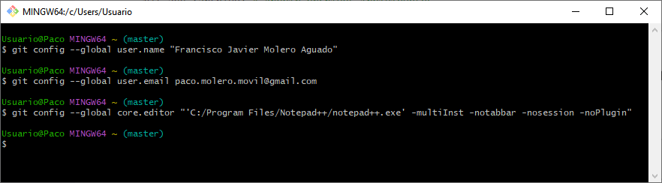

3.)

A, b, c, d, e, f, g h, i, j, k, l, m, n

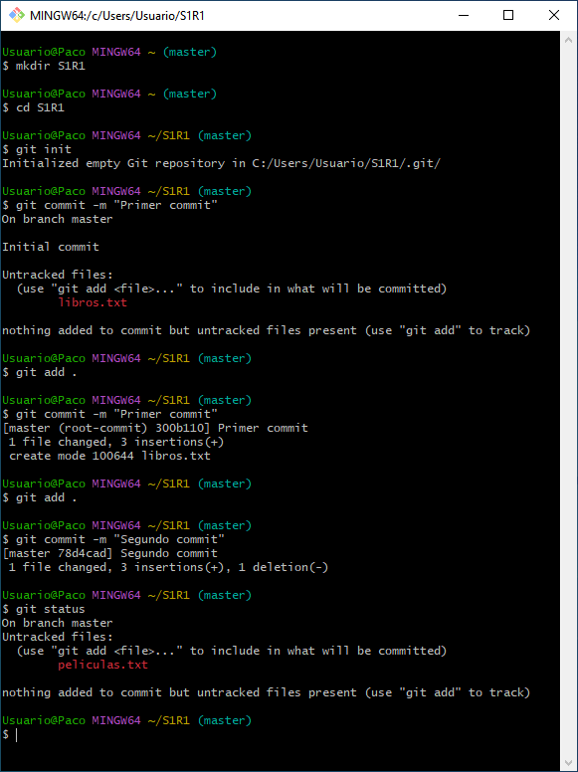 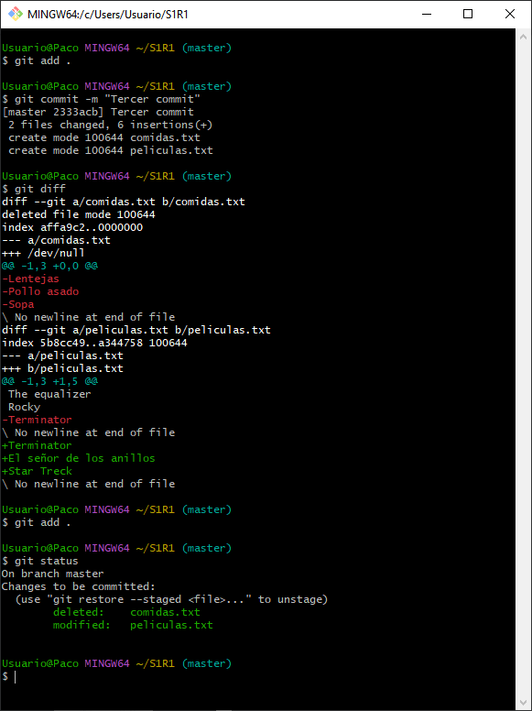

ñ, o, p, q r, s, t, u

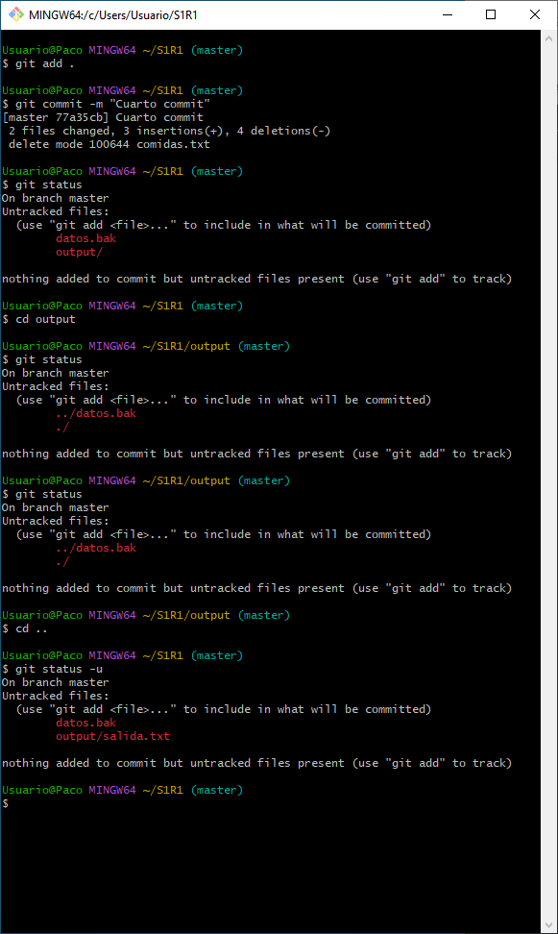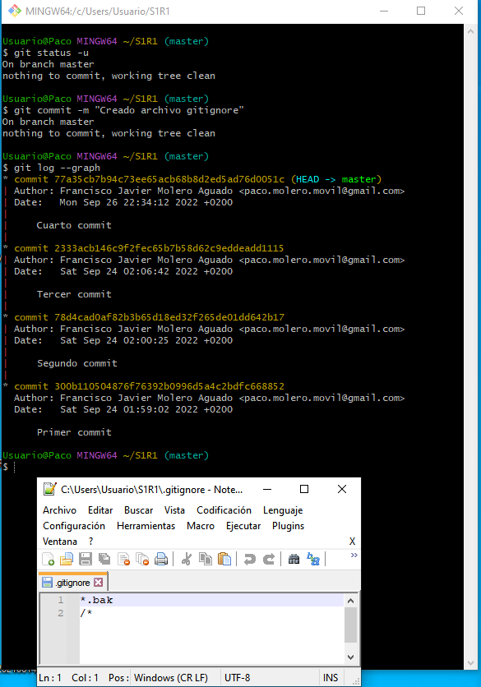

**3. Fundamentos de Git II**

1.)

a, b, c, d, e, f, g h, i, j, k, l, m, n

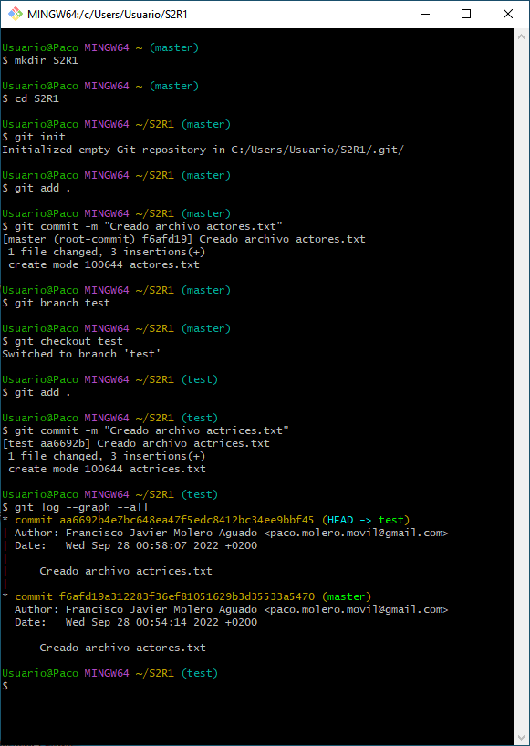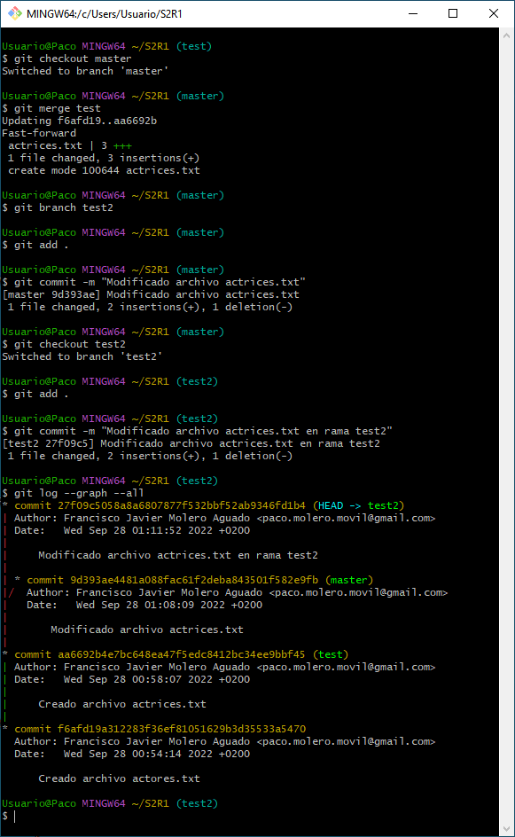

ñ, o p, q,

Conflicto encontrado en actrices.txt

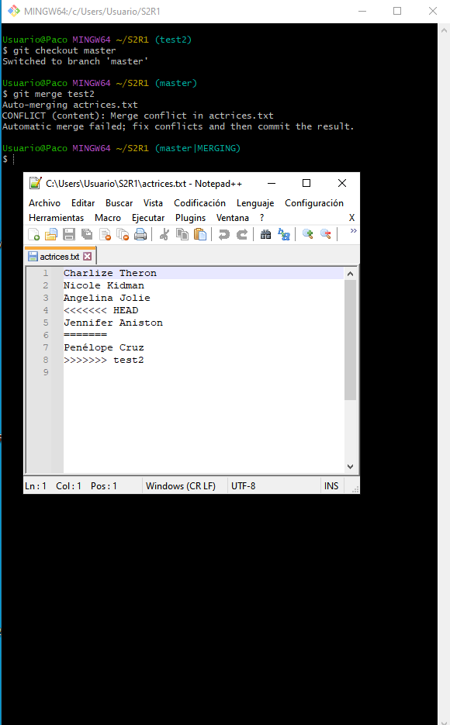 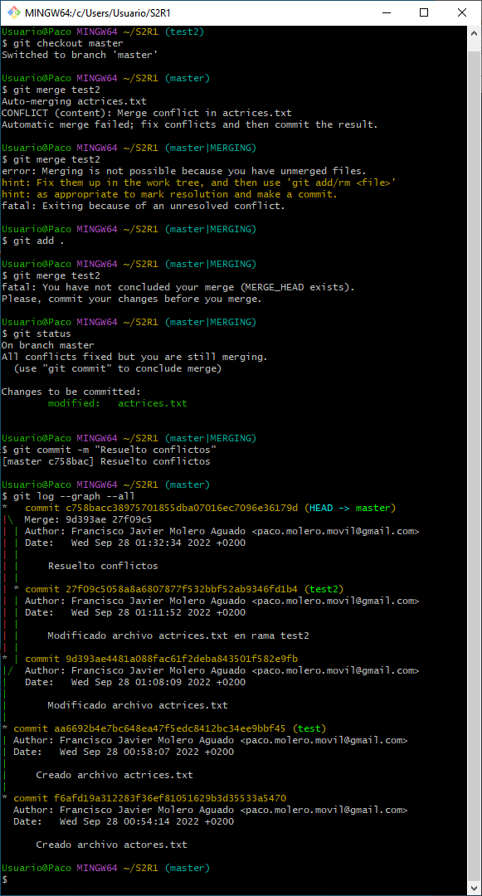

2.)

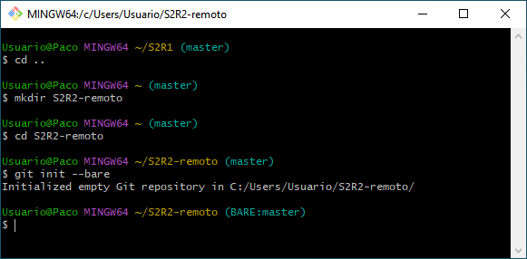

3.)

a, b c

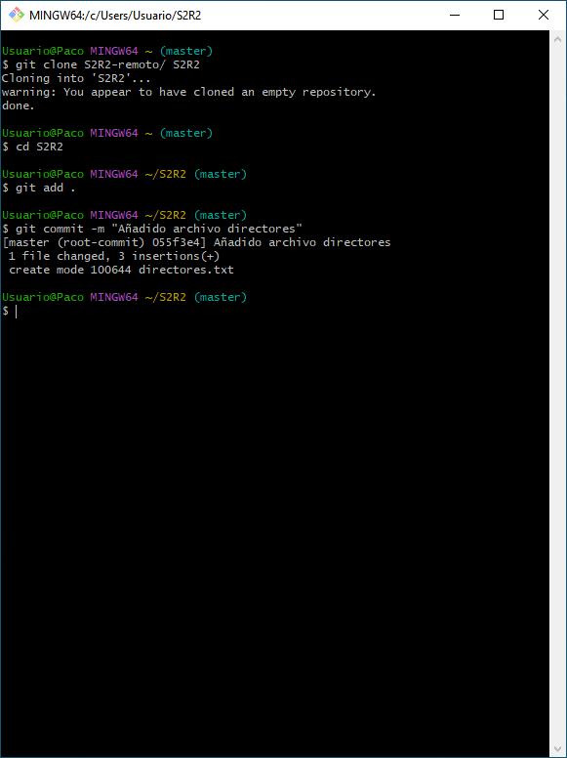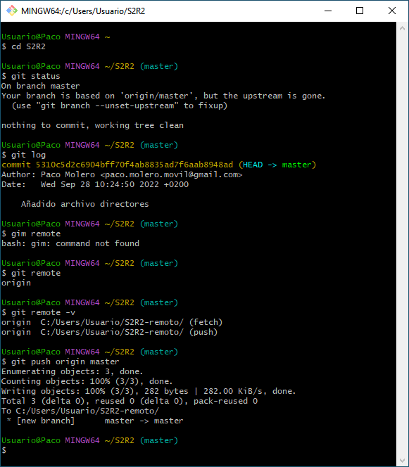

d, e, f, g

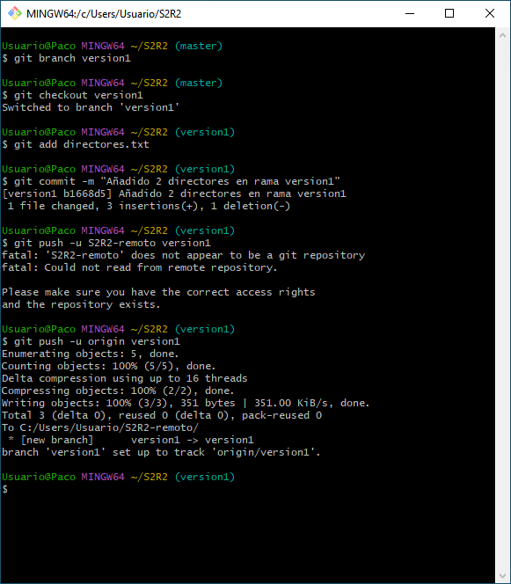

4.)

a, b, c, d, e, f

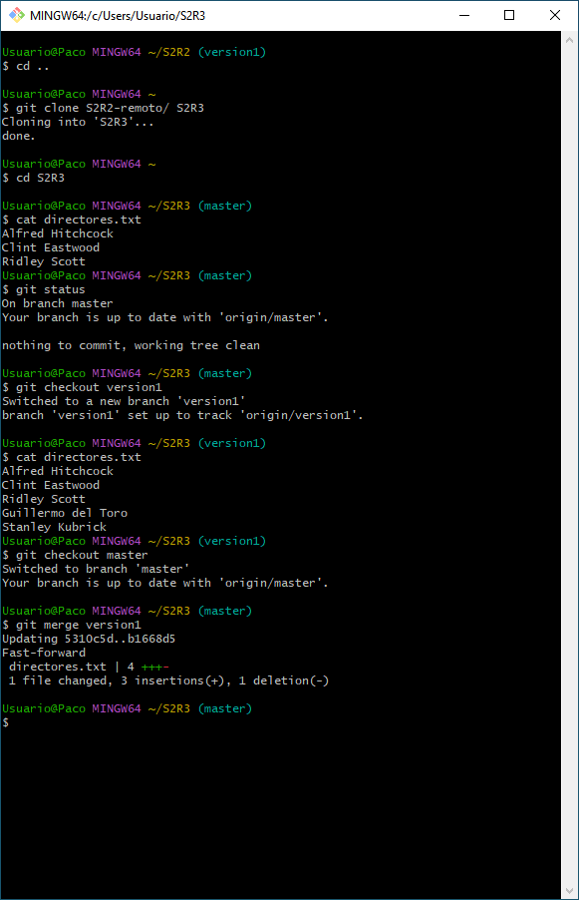

5.)

a b, c

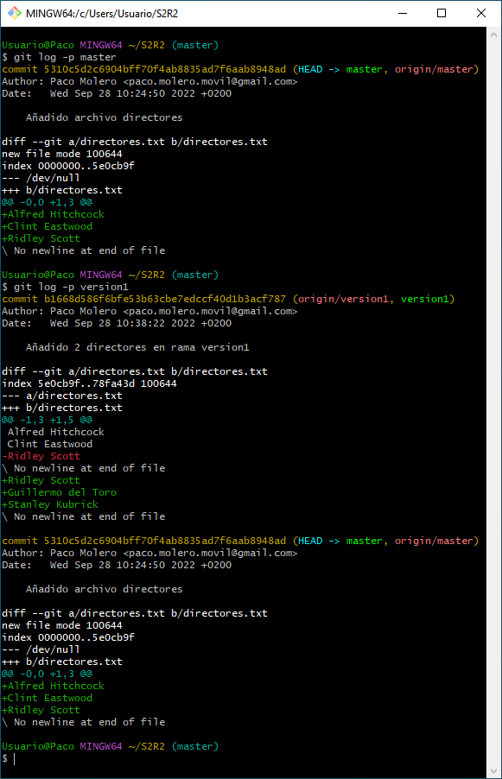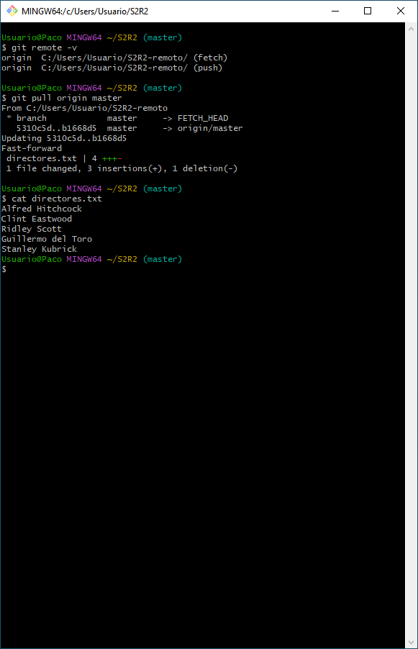

**4. GitHub**

4.)

a, b, c, d, e

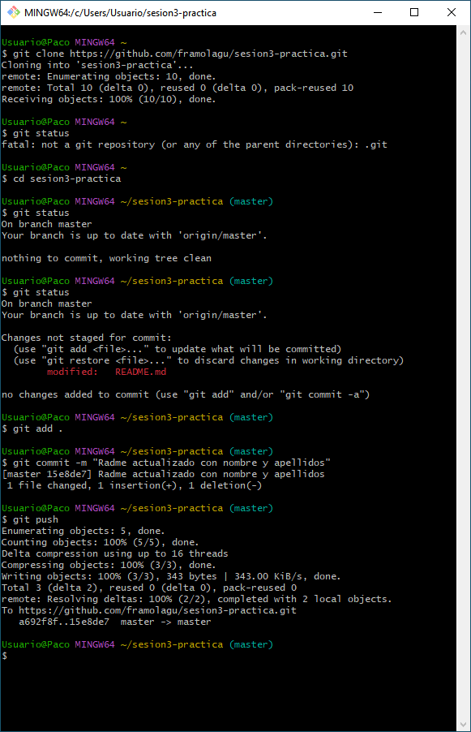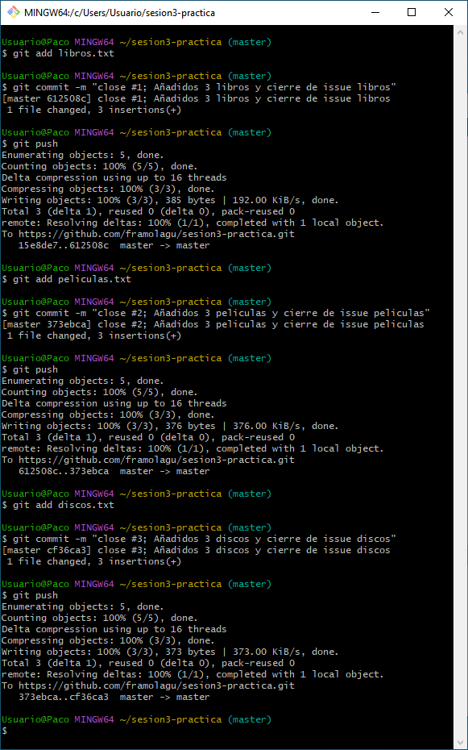

f,

